SỞ GD&ĐT KIÊN GIANG | KỲ THI THỬ THPT QUỐC GIA NĂM 2018  Bài thi: KHOA HỌC XÃ HỘI  Môn thi thành phần: ĐỊA LÝ  Thời gian làm bài: 50 phút, không kể thời gian phát đề
ĐỀ CHÍNH THỨC
(Đề có 4 trang)
Họ tên: ............................................................... Số báo danh: ................... |  | Mã đề 646
Câu 41: Hiện tượng sạt lở bờ biển xảy ra mạnh nhất ở khu vực ven biển nào của nước ta?
A. Bắc Bộ. B. Nam Bộ. C. Trung Bộ. D. Đông Nam Bộ.
Câu 42: Cây công nghiệp số một của Tây Nguyên là
A. chè. B. cao su. C. hồ tiêu. D. cà phê.
Câu 43: Căn cứ vào Atlat Địa lí Việt Nam trang 4 - 5, hãy cho tỉnh nào sau đây có diện tích nhỏ nhất nước ta?
A. Thái Bình. B. Hưng Yên. C. Hà Nam. D. Bắc Ninh.
Câu 44: Sự bùng nổ dân số hiện nay trên thế giới diễn ra chủ yếu ở
A. các nước phát triển. B. các nước công nghiệp mới.
C. các nước công nghiệp mới và đang phát triển. D. các nước đang phát triển.
Câu 45: Dựa vào Atlat địa lí Việt Nam trang 4-5, hãy cho biết tỉnh nào sau đây giáp với Trung Quốc?
A. Sơn La. B. Tuyên Quang. C. Hà Giang. D. Thái Nguyên.
Câu 46: Tổ hợp công nghiệp hàng không E-bớt có trụ sở đặt tại đâu?
A. Li-vơ-pun (Anh). B. Brúc-xen (Bỉ). C. Hăm-buốc (Đức). D. Tu-lu-dơ (Pháp).
Câu 47: Vùng chịu ảnh hưởng mạnh nhất của gió Tây khô nóng ở nước ta là:
A. Tây Nguyên. B. Tây Bắc. C. Nam Trung Bộ. D. Bắc Trung Bộ.
Câu 48: Dựa vào trang 4 - 5 Atlat địa lí Việt Nam cho biết tỉnh nào của nước ta vừa giáp với Lào, vừa giáp với Campuchia?
A. Gia Lai. B. Kon Tum. C. Đắk Lắk. D. Đắk Nông.
Câu 49: Căn cứ vào Atlat Địa lí Việt Nam trang 4 - 5, hãy cho biết điểm cực tây thuộc tỉnh nào của nước ta?
A. Điện Biên. B. Lai Châu. C. Sơn La. D. Lào Cai.
Câu 50: Theo cách phân loại hiện hành công nghiệp nước ta có
A. 5 nhóm với 31 ngành. B. 4 nhóm với 30 ngành. C. 2 nhóm với 28 ngành. D. 3 nhóm với 29 ngành.
Câu 51: Người nhập cư mang đến cho Hoa Kì những lợi ích quan trọng gì?
A. Tạo ra nguồn vốn lớn cho nền kinh tế. B. Nguồn tri thức, vốn và lực lượng lao động lớn.
C. Nâng cao trình độ phát triển của nền kinh tế. D. Nguồn lao động có trình độ chuyên môn cao.
Câu 52: Từ đầu năm 1994, Trung Quốc thực hiện chính sách công nghiệp mới, tập trung chủ yếu vào 5 ngành nào sau đây?
A. Chế tạo máy, điện tử, hóa dầu, sản xuất ô tô và xây dựng.
B. Khai thác khoáng sản, chế biến thực phẩm, hóa dầu, dệt và giày da.
C. Chế tạo máy, hàng không vũ trụ, đóng tàu, dệt và điện nguyên tử.
D. Chế biến thực phẩm, giày da, điện tử, hóa dược và chế biến gỗ.
Câu 53: Nguyên nhân làm cho thiên nhiên nước ta phân hóa theo độ cao là do:
A. Chịu ảnh hưởng của hoạt động gió mùa. B. Lãnh thổ trải dài theo kinh tuyến.
C. Địa hình đồi núi chiếm phần lớn diện tích. D. Tiếp giáp với biển Đông.
Câu 54: Căn cứ vào Atlat Địa lí Việt Nam trang 9, hãy cho biết nhận xét nào sau đây không đúng về chế độ nhiệt ở nước ta?
A. Nhiệt độ trung bình năm chủ yếu trên 20°C. B. Nhiệt độ trung bình năm có sự phân hóa theo không gian.
C. Nhiệt độ trung bình năm tăng dần từ Bắc vào Nam. D. Nhiệt độ trung bình năm giảm dần từ Bắc vào Nam.
Câu 55: Cho bảng số liệu:
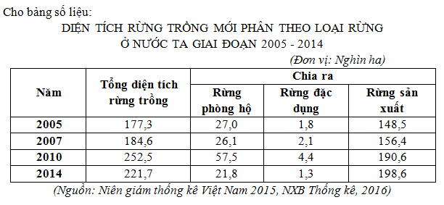
Để thể hiện quy mô và cơ cấu diện tích rừng trồng mới phân theo loại rừng ở nước ta trong năm 2005 và 2014, biểu đồ nào sau đây thích hợp nhất?
A. Biểu đồ tròn. B. Biểu đồ cột ghép. C. Biểu đồ miền. D. Biểu đồ cột chồng.
Câu 56: Hệ quả của quá trình xâm thực, bào mòn mạnh mẽ bề mặt địa hình ở miền đồi núi là:
A. Sự hình thành nên các vùng đồi trung du. B. Sự hình thành các vùng bán bình nguyên.
C. Sự hình thành các vùng đồi núi thấp. D. Sự bồi tụ các đồng bằng hạ lưu sông.
Câu 57: Ý nào sau đây không phải là điều kiện thuận lợi của khu vực đồng bằng?
A. Là điều kiện thuận lợi để tập trung các khu công nghiệp, thành phố.
B. Là cơ sở để phát triển nền nông nghiệp nhiệt đới, đa dạng hóa cây trồng.
C. Là địa bàn thuận lợi để phát triển tập trung các cây công nghiệp dài ngày.
D. Cung cấp các nguồn lợi về thủy sản, lâm sản, khoáng sản.
Câu 58: Cho bảng số liệu:
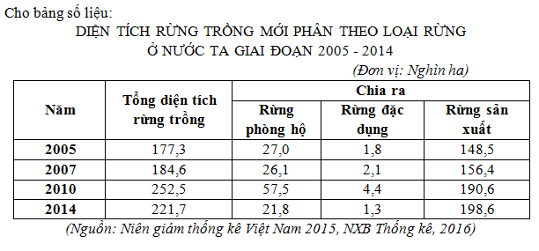
Để thể hiện sự thay đổi cơ cấu diện tích rừng trồng mới phân theo loại rừng ở nước ta giai đoạn 2005 - 2014, biểu đồ nào sau đây thích hợp nhất?
A. Biểu đồ cột chồng. B. Biểu đồ cột ghép. C. Biểu đồ miền. D. Biểu đồ tròn.
Câu 59: Đặc điểm nào sau đây không đúng với nền nông nghiệp Nhật Bản?
A. Nông nghiệp có vai trò thứ yếu trong nền kinh tế. B. Trình độ phát triển nông nghiệp thấp.
C. Tỉ trọng nông nghiệp trong GDP chỉ chiếm khoảng 1%. D. Diện tích đất nông nghiệp ít.
Câu 60: Tài nguyên sinh vật của nước ta phong phú, đa dạng là do vị trí địa lí nước ta
A. nằm trong khu vực gió mùa châu Á và tiếp giáp biển Đông.
B. nằm liền kề vành đai sinh khoáng Thái Bình Dương và Địa Trung Hải.
C. nằm trên đường di lưu và di cư của nhiều loài động, thực vật.
D. nằm tiếp giáp với biển Đông và vành đia sinh khoáng Địa Trung Hải.
Câu 61: Phải xây dựng cơ cấu hợp lý giữa các ngành, các thành phần kinh tế và các vùng lãnh thổ nhằm
A. đảm bảo tăng trưởng kinh tế bền vững. B. để nâng cao sức cạnh tranh của nền kinh tế.
C. đẩy nhanh tốc độ tăng trưởng kinh tế. D. góp phần cải thiện chất lượng tăng trưởng kinh tế.
Câu 62: Ngành công nghiệp chế biến sản phẩm chăn nuôi ở nước ta chưa phát triển mạnh là do
A. nguồn nguyên liệu chưa được đảm bảo. B. nhu cầu của thị trường chưa cao.
C. thiếu công nghệ sản xuất hiện đại. D. nguồn vốn đầu tư hạn chế.
Câu 63: Căn cứ vào Atlat Địa lí Việt Nam trang 20, hãy cho biết nhận xét nào sau đây không đúng về giá trị sản xuất thủy sản trong tổng giá trị sản xuất nông, lâm, thủy sản năm 2007?
A. Dưới 5% chủ yếu ở vùng Trung du và miền núi Bắc Bộ. B. Từ 5% đến 10% chủ yếu ở vùng Duyên hải Nam Trung Bộ.
C. Dưới 5% là vùng Tây Nguyên. D. Từ trên 10% đến 20% chủ yếu ở vùng Bắc Trung Bộ.
Câu 64: Điều kiện tự nhiên thuận lợi để phát triển cả trồng trọt và chăn nuôi của Liên bang Nga là:
A. Có nhiều sông lớn, mạng lưới sông ngòi dày đặc. B. Khí hậu phân hoá đa dạng.
C. Có quỹ đất nông nghiệp lớn. D. Có tài nguyên sinh vật phong phú, đa dạng.
Câu 65: Để phòng chống thiên tai ở vùng Bắc Trung Bộ, biện pháp quan trọng nhất là:
A. Bảo vệ, phát triển rừng đầu nguồn, trồng rừng ven biển.
B. Phòng chống cháy rừng, bảo vệ rừng.
C. Xây dựng đê, kè chắn sóng.
D. Xây dựng các hồ chứa nước để giải quyết vấn đề nước tưới về mùa khô.
Câu 66: Cho bảng số liệu:
Sản lượng một số sản phẩm công nghiệp của LB Nga
Năm | 1995 | 2001 | 2003 | 2005
Dầu mỏ (triệu tấn) | 305 | 340 | 400 | 470
Than (triệu tấn) | 270,8 | 273,4 | 294 | 298,3
Điện(tỉ kWh) | 876 | 847 | 883 | 953
(Nguồn: SGK Địa lí 11- Cơ bản)
Để thể hiện tốc độ tăng trưởng sản lượng một số sản phẩm công nghiệp của LB Nga giai đoạn 1995 - 2005, biểu đồ nào sau đây là thích hợp nhất?
A. Biểu đồ cột. B. Biểu đồ đường. C. Biểu đồ miền. D. Biểu đồ tròn.
Câu 67: Căn cứ vào Atlat Địa lí Việt Nam trang 17, hãy cho biết nhận xét nào sau đây đúng với sự thay đổi cơ cấu GDP phân theo khu vực kinh tế giai đoạn 1990 - 2007?
A. Khu vực nông, lâm, thủy sản tăng liên tục. B. Khu vực dịch vụ tăng liên tục.
C. Khu vực công nghiệp và xây dựng giảm liên tục. D. Khu vực dịch vụ chiếm tỉ trọng cao nhưng chưa ổn định.
Câu 68: Cho bảng số liệu:
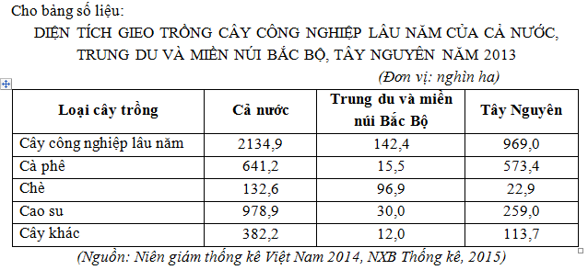
Căn cứ vào bảng số liệu, hãy cho biết nhận xét nào sau đây không đúng?
A. Diện tích cây cà phê ở Trung du và miền núi Bắc Bộ thấp hơn Tây Nguyên.
B. Diện tích cây cao su ở Tây Nguyên chiếm 26,5% so với cả nước.
C. Diện tích cây cà phê ở Tây Nguyên chiếm 50% so với cả nước.
D. Trung du và miền núi Bắc Bộ có diện tích cây chè lớn hơn Tây Nguyên.
Câu 69: Trung du và miền núi Bắc Bộ có điều kiện thuận lợi để phát triển một số ngành công nghiệp nặng do:
A. Có nguồn năng lượng và khoáng sản dồi dào. B. Có nguồn thủy sản và lâm sản to lớn.
C. Có sản phẩm cây công nghiệp đa dạng. D. Có nguồn lương thực, thực phẩm phong phú.
Câu 70: Để tăng hệ số sử dụng đất ở Duyên hải Nam Trung Bộ, biện pháp quan trọng hàng đầu là
A. xây dựng các hồ chứa nước, bảo vệ rừng đầu nguồn. B. trồng cây chịu hạn trên đất trống đồi núi trọc.
C. trồng và bảo vệ rừng phòng hộ ven biển. D. phòng chống thiên tai trong mùa mưa bão.
Câu 71: Cơ sở để tiến hành công nghiệp hóa của các nước Đông Nam Á là:
A. Dựa trên sự phát triển dịch vụ. B. Dựa trên nền sản xuất tiểu thủ công nghiệp.
C. Dựa trên sự phát triển thương mại và dịch vụ. D. Dựa trên nền sản xuất nông nghiệp và công nghiệp nhẹ.
Câu 72: Cho bảng số liệu:
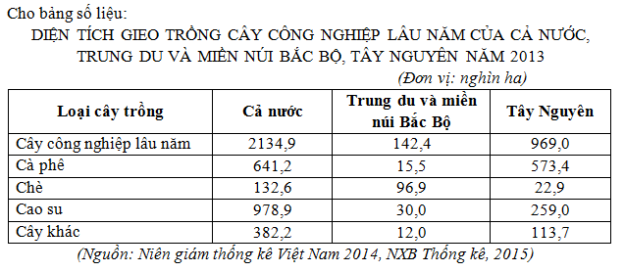
Căn cứ vào bảng số liệu, hãy cho biết nhận xét nào sau đây đúng?
A. Diện tích cây cao su ở Tây Nguyên chiếm 26,5% so với cả nước.
B. Diện tích cây cà phê ở Tây Nguyên chiếm 50% so với cả nước.
C. Trung du và miền núi Bắc Bộ có diện tích cây chè nhỏ hơn Tây Nguyên.
D. Diện tích cây cà phê ở Trung du và miền núi Bắc Bộ cao hơn hơn Tây Nguyên.
Câu 73: Căn cứ vào Atlat Địa lí trang 25, hãy cho biết nhận xét nào không đúng về khách du lịch và doanh thu du lịch của nước ta giai đoạn 1995-2007?
A. Khách quốc tế tăng nhanh hơn khách nội địa.
B. Khách nội địa nhiều hơn khách quốc tế.
C. Doanh thu du lịch có tốc độ tăng nhanh hơn số khách du lịch.
D. Khách du lịch và doanh thu du lịch đều tăng.
Câu 74: Hướng chính trong việc khai thác kinh tế ở vùng biển của Đồng bằng sông Cửu Long là kết hợp:
A. Khai thác khoáng sản, du lịch biển - đảo và giao thông vận tải biển.
B. Mặt biển với đảo, quần đảo và đất liền để tạo nên một thể kinh tế liên hoàn.
C. Vùng bờ biển với đất liền và lợi thế của hệ thống sông ngòi, kênh rạch.
D. Khai thác sinh vật biển, khoáng sản và phát triển du lịch biển - đảo.
Câu 75: Để nâng cao giá trị các mặt hàng nông sản xuất khẩu, đáp ứng yêu cầu các thị trường khó tính, nước ta cần đặc biệt chú trọng đến vấn đề nào sau đây?
A. Đẩy mạnh thâm canh tăng vụ, mở rộng diện tích đất nông nghiệp.
B. Tăng cường cơ giới hóa, phát triển mạnh các hoạt động dịch vụ nông nghiệp.
C. Nâng cao chất lượng sản phẩm, áp dụng tốt công nghệ sau thu hoạch.
D. Nâng cao năng suất nông sản, đa dạng hóa cơ cấu cây trồng.
Câu 76: Biểu hiện nào sau đây không đúng với sự chuyển biến tích cực của cơ cấu thành phần kinh tế ở nước ta?
A. Các ngành và lĩnh vực kinh tế then chốt vẫn do Nhà nước quản lí.
B. Kinh tế có vốn đầu tư nước ngoài không có vai trò gì trong nền kinh tế.
C. Tỉ trọng của khu vực kinh tế tư nhân đang có xu hướng ngày càng tăng.
D. Kinh tế Nhà nước vẫn giữ vai trò chủ đạo trong nền kinh tế.
Câu 77: Đặc điểm nào sau đây không đúng với dân cư và lao động của Đồng bằng sông Hồng?
A. Nguồn lao động dồi dào, chất lượng nguồn lao động đứng hàng đầu cả nước.
B. Nguồn lao động dồi dào, có nhiều kinh nghiệm sản xuất cây công nghiệp.
C. Nguồn lao động dồi dào, có kinh nghiệm và trình độ tương đối cao.
D. Nguồn lao động dồi dào, lao động có trình độ cao tập trung phần lớn ở các đô thị.
Câu 78: Cho biểu đồ sau
Biểu đồ thể hiện diện tích một số cây trồng ở nước ta qua các năm | Dựa vào biểu đồ, hãy cho biết nhận xét nào sau đây không đúng về diện tích một số loại cây trồng ở nước ta qua các năm?  A. Cây lúa có diện tích lớn nhất, cây công nghiệp hàng năm có diện tích nhỏ nhất.  B. Diện tích cây lúa và cây công nghiệp hàng năm có nhiều biến động.  C. Diện tích cây công nghiệp lâu năm và cây công nghiệp hàng năm đều tăng.  D. Cây lúa có diện tích lớn nhất, cây công nghiệp lâu năm có diện tích lớn thứ hai.
Câu 79: Cho biểu đồ:
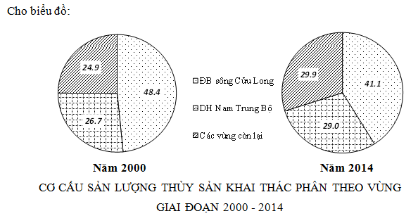  NĂM 2000 VÀ 2014 | Căn cứ vào biểu đồ, hãy cho biết nhận xét nào dưới đây không đúng về cơ cấu sản lượng thủy sản khai thác phân theo vùng ở nước ta năm 2000 và 2014?  A. Duyên hải Nam Trung Bộ có tỉ trọng sản lượng thủy sản khai thác lớn thứ hai.  B. Hai vùng có tỉ trọng sản lượng thủy sản khai thác lớn nhất đều có xu hướng tăng.  C. Đồng bằng sông Cửu Long có tỉ trọng sản lượng thủy sản khai thác lớn nhất.  D. Tỉ trọng sản lượng thủy sản khai thác các vùng còn lại của nước ta có xu hướng tăng.
Câu 80: Đặc điểm nào sau đây không đúng với ngành dịch vụ của vùng Đông Nam Bộ?
A. Các ngành dịch vụ chiếm tỉ trọng ngày càng cao trong cơ cấu kinh tế của vùng.
B. Các hoạt động dịch vụ ngày càng phát triển đa dạng.
C. Dẫn đầu cả nước về tăng trưởng và phát triển có hiệu quả ngành dịch vụ.
D. Các hoạt động dịch vụ thương mại, ngân hàng, tín dụng... phát triển chậm.

-----HẾT-----
Thí sinh được sử dụng Atlat Địa lý Việt Nam do Nhà xuất bản Giáo dục Việt Nam phát hành trong khi làm bài thi.

